|  |  |  |
| --- | --- | --- |
| **دولة فلسطين** |  | **العلامة** |
| **وزارة التربية والتعليم العالي** |  |
| **مديرية التربية والتعليم – قلقيلية** | **الاسم:** |
| **مدرسة ذكور الصديق الأساسية** | **الصف: السابع( )**  **الخميس 20 /12/2018** |
| **المدة الزمنية: ساعة** |
| **امتحان الفصل الدراسي الأول 2018 لمادة: -التكنولوجيا:** | | |

**س1: اكتب كلمة (نعم) أمام العبارة الصحيحة وكلمة (لا) أمام العبارة الخاطئة : (4علامات)**

**أ-يقوم المهندس الكهربائي بعمل التمديدات الكهربائية في البيت. ( )**

**ب-يجب ان يكون مستخدم الحاسوب على علم كبير في الحاسوب. ( )**

**ج-الاستقلال الذاتي للمريض هو الحق للمريض في رفض أو اختيار طريقة العلاج والطبيب المعالج( )**

**د-تحتاج القسطرة الى اجرائها الى طبيب عام بارع في عمله. ( )**

**س2: ضع دائرة حول رمز الإجابة الصحيحة فيما يلي: (5علامات)**

**1-من العمليات الجراحية التي تجرى بواسطة التكنولوجيا الطبية:**

**أ-غسيل الكلى ب-قسطرة القلب**

**ج-تفتيت الحصى د-جميع ما ذكر**

**2- تراكم الترسبات الدهنيه (البلاك) ينتج عنها :**

**أ-توسيع شرايين القلب ب- تضيق شرايين القلب**

**ج-إنسداد شرايين القلب د- ب+ج**

**3-يمكن علاج ضيق شرايين القلب بواسطة:**

**أ-قسطرة تشخيصية ب-قسطرة علاجيه**

**ج-منظار د- أمواج صادمه**

**4- عملية تفتيت الحصى باستخدام الموجات الصادمة تتم :**

**أ-تخدير المريض تخدير موضعي ب-لا تحتاج إلى تخدير**

**ج-تخدير المريض تخدير كامل د- ليس مما ذكر**

**5-من الطرق الغير متجددة لتوليد الكهرباء:**

**أ-ألمياه ب-الرياح**

**ج-النفط د-أ +**

**س3: اكتب المصطلح المناسب للعبارات الآتية: (4علامات)**

**1-( ) هو سلوك يسلكه الإنسان في اتجاه أحسن تصرف.**

**2-( )عبارة عن الاستخدام الأمثل لموارد الكهرباء.**

**3-( )هي مجموعة من الأوامر والتعليمات تتبع في حل المسائل ويكتب في لغة خاصة.**

**4-( )هي لوحة تتصل بالمصدر الكهربائي وتغذي الدارات الفرعية بالتيار الكهربائي.**

**س4: علل ما يلي: ( 3علامات)**

**أ-من الأفضل تنظيف البويلر من الترسبات القديمة قبل فصل الشتاء.**

**ب-يمكن عودة تصلب الشرايين بعد اجراء العلاج (اذكر 3 طرق للوقاية)**

**ج-يجب وصل السلك الأرضي (الإرث) في المقابس.**

**___________________________________________________________________**

**س5: اكتب نقطتين لكل مما يلي : (4علامات)**

**\*طرق توفير استهلاك الكهرباء في الإنارة:**

**أ- ب-**

**\*طرق تجنب حدوث صدمة كهربائية:**

**أ- ب-**

**_____________________________________________________________________**

**س6: في الجدول التالي قارن بين التيار المباشر والتيار المتناوب: (3علامات)**

|  |  |  |
| --- | --- | --- |
| **المقارنة** | **التيار المباشر** | **التيار المتناوب** |
| **المكتشف** |  |  |
| **طرق الحصول عليه** |  |  |
| **السلبيات** |  |  |

**7س: بالاستعانة بالشكل ادناه اجب عما يلي: (7علامات)**

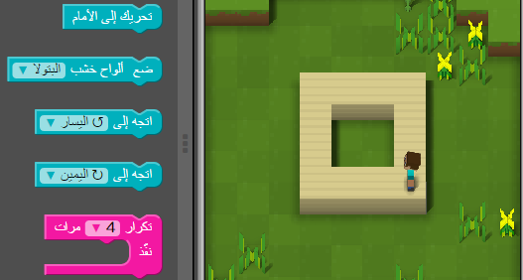

2

1

**أ-عرف لغات البرمجة هي:**

**ب_اعط مثالين على لغات برمجة عليا :1- 2-**

**ج _اكتب الأوامر التي استخدمت في بناء الجدار المشار اليها**

**بالأسهم (1،2) وبأقل عدد ممكن من الخطوات**

**انتهت الأسئلة مع تمنياتي لكم بالنجاح والتوفيق**

**معلم المادة: حسن شريم مدير المدرسة: أ.هاني سليم**

[الملتقى التربوي](https://www.wepal.net/)